Консультация для родителей по музыкальному воспитанию

«РЕБЕНОК В МИРЕ МУЗЫКИ»
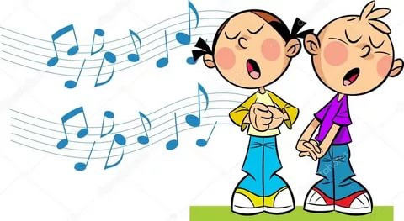

Музыкальное развитие оказывает ничем не заменимое воздействие на общее развитие малыша: формируется эмоциональная сфера, совершенствуется мышление, ребенок становится чутким к красоте в искусстве и жизни.

Очень важно, чтобы уже в раннем возрасте рядом с ребенком оказался взрослый, который смог бы раскрыть перед ним красоту музыки, дать возможность ее прочувствовать.

Первичным, ведущим видом музыкальной деятельности детей является восприятие музыки. Этот вид деятельности доступен ребенку с момента рождения. Колыбельная песня матери — первое знакомство с музыкой. Отсутствие музыкальных впечатлений делает невозможным усвоение музыкального языка.

Чувство ритма заложено в каждом ребенке, но чувству музыки можно и обучить. Нужно слушать вместе с ребенком любую музыку, а также детские и колыбельные песенки.

ПУСТЬ МУЗЫКА ЗВУЧИТ
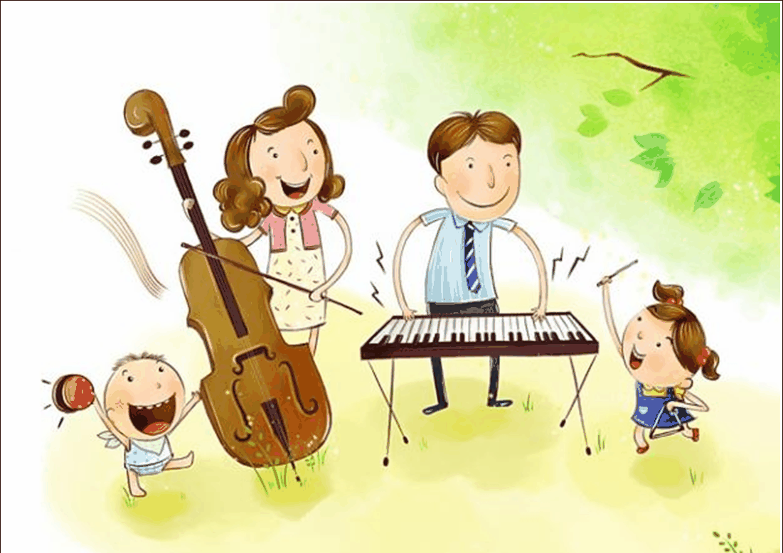
- Пусть в вашем доме царит дух любви и уважения к музыке.

- Постигайте музыку вместе с ребенком, удивляйтесь, огорчайтесь, радуйтесь вместе с ним, когда музыка звучит.

- Пусть музыка будет желанным и почетным гостем в вашем доме.

- Пусть у ребенка будет много звучащих игрушек: барабанчиков, дудочек, металлофонов. Из них можно организовать семейные оркестры, поощрять «игру в музыку».

- Приучайте детей к внимательному слушанию музыки, просто так включенный телевизор – враг музыкального воспитания. Музыка воздействует только в том случае если ее слушать.

ИРАЕМ С МУЗЫКОЙ
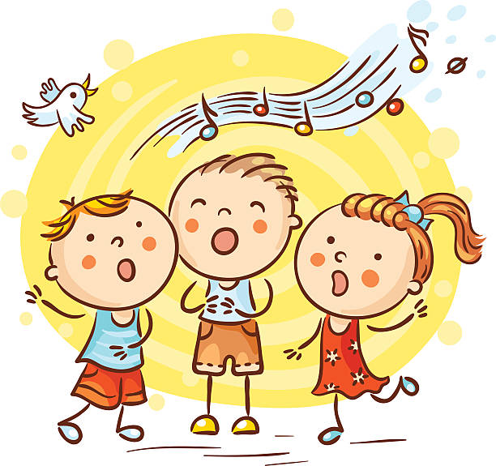
Для того, чтобы развивать дома музыкальные способности ребёнка вовсе не обязательно иметь музыкальное образование и абсолютный слух. Родители в состоянии организовать дома несложные, но очень полезные игры. Например, в игре “Громко - тихо запоем” водящий должен найти спрятанную игрушку, руководствуясь громкостью звучания песни. Звучание песни усиливается по мере приближения к месту, где находится игрушка, или ослабевает по мере удаления от нее.

Первым шагом в развитии чувства ритма может стать игра «Домашний оркестр». Включаем любую музыку, и вместе с малышом, в такт музыке – играем на ложках, бубне, барабане, колокольчике – все зависит от Вашей фантазии.

Хорошо, чтобы в доме были детские музыкальные игрушки. Тогда ребёнок сможет самостоятельно музицировать, танцевать, петь, когда захочет. Самостоятельная музыкальная деятельность способствует развитию музыкальных и творческих способностей дошкольника.

